电子科技大学信息与软件工程学院

**实 验 报 告**

|  |  |  |
| --- | --- | --- |
| 学号 | 姓名 | 贡献比例 |
| 2016220304031 | 邓巧 | 50% |
| 2015220302008 | 徐智林 | 50% |

学 号 2015220302008

姓 名 徐智林

（实验） 课程名称 软件工程基础

理论教师 周瑞

实验教师 周瑞

**电 子 科 技 大 学**

**实 验 报 告**

**学生姓名：徐智林 学号：2015220302008 指导教师：周瑞**

**实验地点：信软学院楼西305 实验时间：18.05.17**

1. **实验名称：需求分析**
2. **实验学时：4学时**
3. **实验目的：**
4. 理解需求诱导的过程
5. 掌握面向对象的需求分析模型
6. 掌握面向过程的需求分析模型
7. **实验原理：**

软件需求是用户为解决 某个问题或实现某个目标，要求软件必须满足的条件和能力。用户对软件的功能和性能的要求，对期望的行为的表达。

需求分析，即确定系统必须具有的功能和性能，系统要求的运行环境，并且预测系统发展的前景。换句话说,需求就是以一种清晰、简洁、一致且无二义性的方式，对一个待开发系统中各个有意义方面的陈述的一个集合。

用例图是通过用例来捕获系统的需求，通过参与者进行系统功能需求的分析 是一种面向对象的功能模型。数据流图是一种面向过程的功能模型，它从数据传递和加工角度，以图形方式来表达系统的逻辑功能、数据在系统内部的逻辑流向和逻辑变换过程，是结构化系统分析方法的主要表达工具及用于表示软件模型的一种图示方法。

1. **实验内容：**
2. 由组长组织该组成员展开需求讨论，以文字形式将项目需求以场景的形式分段描述出来
3. 采用面向对象需求分析方法对项目进行需求分析，建立：
   1. 用例图
   2. 写出所有用例规约
   3. 确定系统中主要的类，并建立类图
4. 采用结构化需求分析方法对项目进行需求分析，绘制分层数据流图和实体关系图
5. **实验器材（设备、元器件）：**
6. 实验PC机
7. Rational Rose
8. Microsoft Visio
9. **实验步骤：**
10. 与小组成员讨论，以文字的形式提取用户需求。
11. 绘制用例图。
12. 编写用例规约。
13. 讨论决定系统中主要的类，建立类图。
14. 绘制分层数据流图。
15. 绘制实体关系图。
16. **实验结果与分析（含重要数据结果分析或核心代码流程分析）**

小组成员积极认真讨论，分别以用户和管理者还有开发者的角度讨论需求，并从现在市场上现有的，具有类似产品的出发，分析它们的功能。对他们的功能进行评价，捕捉其中的用户需求，并在最后总结归纳，将需求系统化，并不断重复审核之前确定的各个需求，进一步完善。

讨论结果大致如下：

大学生活中，每个学生不仅有丰富的课业生活和繁多的课外生活。然而众多的课程，作业和课余事务，都在挑战学生安排个人时间的能力。通过计算机和网络实现对学生个人事物的统筹管理，方便每个学生对个人时间进行管理，主要的功能如下。

针对学生用户：

账户的登录，退出，修改密码。

实现对课程表的添加、删除、浏览和查询（无法修改）；

允许对待办事项的添加、删除、修改、浏览和查询；

实现对将来待办事项的提醒，以及对提醒时间的设置。

针对管理员：

实现课程信息的添加、删除和维护。

实现账户的管理。

用例图：

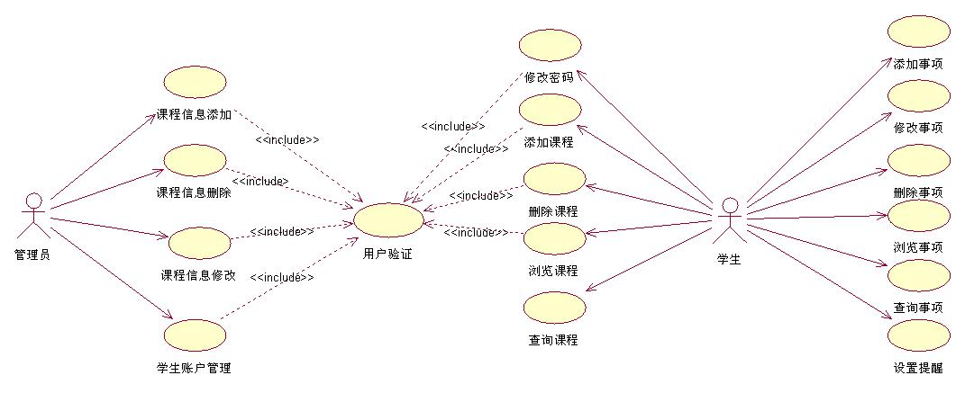

图 1 用例图

用例规约：

类图：

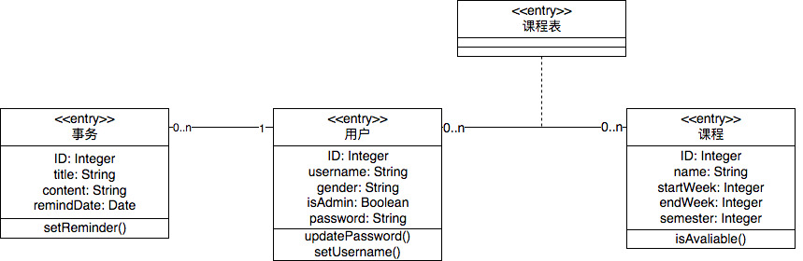

图 2 类图

数据流图：

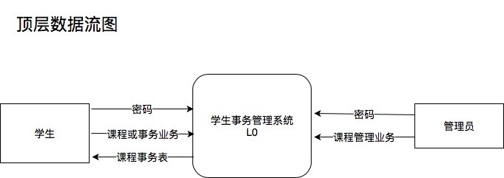

图 3 顶层数据流图

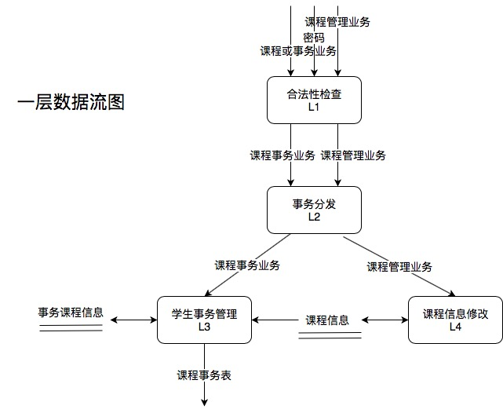

图 4 一层数据流图

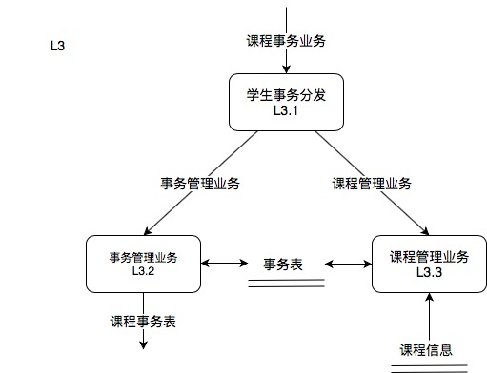

图 5 L3数据流图

实体关系图：

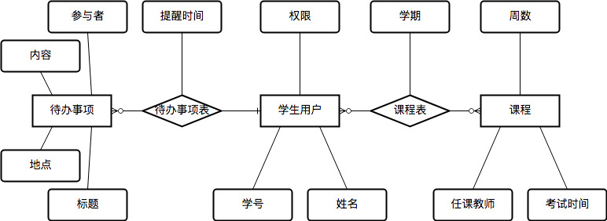

图 6 实体关系图

1. **总结及心得体会：**

需求分析是指导软件后续开发中至关重要的一环。

优秀完备的需求分析需要软件开发各方充分参与，充分讨论，缺一不可。

软件开发中需求分析的各类图表都是得力的工具。

1. **对本实验过程及方法、手段的改进建议：**

为了加深同学们对软件需求分析过程的理解，可以通过分析现有案例的形式结合目前的动手实践的形式。更有利于学生理解掌握整个需求分析过程以及需求分析过程的重要意义。

期望实验室的软件系统的设计工具能够与时俱进，符合当下的软件设计的需求。

**报告评分：**

**指导教师签字：**

附录：需求规格说明书

**需求规格说明书**

**项目名称：学生事务管理系统**

|  |  |  |
| --- | --- | --- |
| 学号 | 姓名 | 贡献比例 |
| 2015220302008 | 徐智林 | 50% |
| 2016220304031 | 邓巧 | 50% |

日期：2018年5月25日

# 引言

## 文档目的

本文档是关于学生个人事务管理系统的需求的描述，为客户、用户和开发方提供交流的平台。版本1.0。

## 文档约定

需求描述遵循UML 2.4。

## 预期的读者和阅读建议

预期读者为需求分析人员、设计人员、开发人员、项目管理人员、测试人员和用户。

## 产品范围

该产品实现一个学生个人事务管理系统，通过计算机和网络实现对学生个人事物的统筹管理，方便每个学生对个人时间进行管理。

## 参考文献

1. 软件工程-理论、方法与实践，孙家广等编著，高等教育出版社，2005年
2. UML系统分析与设计教程，冀振燕编著，人民邮电出版社，2009年

# 综合描述

## 产品背景

大学生活中，每个学生不仅有丰富的课业生活和繁多的课外生活。然而众多的课程，作业和课余事务，都在挑战学生安排个人时间的能力。通过计算机和网络实现对学生个人事物的统筹管理，方便每个学生对个人时间进行管理，主要的功能如下。

针对学生用户：

账户的登录，退出，修改密码。

实现对课程表的添加、删除、浏览和查询（无法修改）；

允许对待办事项的添加、删除、修改、浏览和查询；

实现对将来待办事项的提醒，以及对提醒时间的设置。

针对管理员：

实现课程信息的添加、删除和维护。

实现账户的管理。

## 产品功能

该产品功能如图1所示。包括如下功能：

* 登录
* 注销
* 账户密码修改
* 添加课程表项目
* 删除课程表课程
* 浏览课程表课程
* 查询课程表课程
* 添加待办事项
* 删除待办事项
* 修改待办事项
* 浏览待办事项
* 查询待办事项
* 开关待办事项提醒
* 设置待办事项提醒时间
* （管理员）添加课程信息
* （管理员）删除课程信息
* （管理员）管理其他账户
* 身份验证



图 1 软件用例图

## 用户特征

该系统包括两种用户：

学生：实现对自己课程表的添加、删除、浏览和查询，待办事项的添加、删除、修改、浏览和查询，和待办事项提醒时间的设置；

管理员：实现课程信息的添加、删除和维护，对其他账户的管理。

## 运行环境

硬件：服务器

操作系统：Linux

数据库：MySQL

# 需求描述

## 功能需求

### 登录

|  |  |
| --- | --- |
| **用例名称** | 登录 |
| **用例描述** | 管理员和用户都需要先登录才能使用系统 |
| **执行者** | 所有用户 |
| **前置条件** | 1. 不存在用户会话 |
| **后置条件** | 1. 创建用户会话 2. 更新用户登录记录 |
| **主过程描述** | 1. 用户输入自己的账号和密码登录个人事务管理系统，计算机显示个人信息页面，包括当前课程和待办事项等。 2. 计算机执行后置条件，用例结束 |
| **分支过程描述** | 无 |
| **异常过程描述** | * 1. 用户密码输入错误或账号不存在，拒绝登录，用例结束。 |
| **业务规则** | 1. 用户输入的账户密码对应且正确 |
| **涉及的业务实体** | 用户 |

### 注销

|  |  |
| --- | --- |
| **用例名称** | 注销 |
| **用例描述** | 所有用户都可以在使用结束后注销 |
| **执行者** | 所有用户 |
| **前置条件** | 1. 存在用户会话 |
| **后置条件** | 1. 删除用户会话 2. 更新用户登出记录 |
| **主过程描述** | 1. 用户点击界面中的注销按钮，启动登录用例 2. 计算机执行后置条件，用例结束 |
| **分支过程描述** | 无 |
| **异常过程描述** | 无 |
| **业务规则** | 无 |
| **涉及的业务实体** | 用户 |

### 账户密码修改

|  |  |
| --- | --- |
| **用例名称** | 账户密码修改 |
| **用例描述** | 所有用户都可以修改自己的密码 |
| **执行者** | 所有用户 |
| **前置条件** | 1. 存在用户会话 |
| **后置条件** | 1. 更新用户密码信息 |
| **主过程描述** | 1. 用户选择个人信息界面中的修改密码，计算机显示修改密码界面 2. 用户输入自己的原密码和期待修改的密码，计算机显示成功 3. 计算机执行后置条件，用例结束 |
| **分支过程描述** | 2.1.1．用户选择放弃，用例结束 |
| **异常过程描述** | 3.1.1．用户输入的密码不符合规范，计算机显示提示信息并执行过程2 |
| **业务规则** | 1. 密码必须符号密码规范 |
| **涉及的业务实体** | 用户 |

### 添加课程表课程

|  |  |
| --- | --- |
| **用例名称** | 添加课程表课程 |
| **用例描述** | 学生用户可以从课程列表中添加课程表项目 |
| **执行者** | 学生用户 |
| **前置条件** | 1. 存在学生用户会话 |
| **后置条件** | 1. 更新用户课程表信息 |
| **主过程描述** | 1. 用户选择课程表界面中的添加课程，计算机显示课程添加界面 2. 用户检索课程，计算机显示筛选后的课程 3. 用户选择课程，计算机显示成功 4. 计算机执行后置条件，用例结束 |
| **分支过程描述** | 3.1.1．用户选择放弃，用例结束 |
| **异常过程描述** | 2.1.1．用户输入的检索条件不合法，计算机显示提示信息并执行过程1 |
| **业务规则** | 无 |
| **涉及的业务实体** | 学生用户，课程表 |

### 删除课程表课程

|  |  |
| --- | --- |
| **用例名称** | 删除课程表课程 |
| **用例描述** | 学生用户可以在课程表中删除之前添加的课程 |
| **执行者** | 学生用户 |
| **前置条件** | 1. 存在学生用户会话 |
| **后置条件** | 1. 更新用户课程表信息 |
| **主过程描述** | 1. 用户选择课程表界面中的删除课程，计算机显示课程添加界面 2. 用户选择课程，计算机显示成功 3. 计算机执行后置条件，用例结束 |
| **分支过程描述** | 2.1.1．用户选择放弃，用例结束 |
| **异常过程描述** | 无 |
| **业务规则** | 无 |
| **涉及的业务实体** | 学生用户，课程表 |

### 浏览课程表课程

|  |  |
| --- | --- |
| **用例名称** | 浏览课程表课程 |
| **用例描述** | 学生用户可以浏览课程表中的添加的课程 |
| **执行者** | 学生用户 |
| **前置条件** | 1. 存在学生用户会话 |
| **后置条件** | 无 |
| **主过程描述** | 1. 用户选择课程表，计算机显示课程表界面 2. 计算机执行后置条件，用例结束 |
| **分支过程描述** | 2.1.1．用户选择添加课程，执行添加课程表课程用例  2.2.1. 用户选择删除课程，执行添加课程表课程用例 |
| **异常过程描述** | 无 |
| **业务规则** | 无 |
| **涉及的业务实体** | 学生用户，课程表 |

### 查询课程表课程

|  |  |
| --- | --- |
| **用例名称** | 查询课程表课程 |
| **用例描述** | 学生用户可以查询课程表课程 |
| **执行者** | 学生用户 |
| **前置条件** | 1. 存在学生用户会话 |
| **后置条件** | 无 |
| **主过程描述** | 1. 用户选择课程表，计算机显示课程表界面 2. 学生选择查询课程表，输入查询条件，计算机显示查询结果 3. 计算机执行后置条件，用例结束 |
| **分支过程描述** | 1.1.1 用户选择添加课程，执行添加课程表课程用例  1.2.1 用户选择删除课程，执行添加课程表课程用例 |
| **异常过程描述** | 2.1.1 用户输入的检索条件不合法，计算机显示提示信息并执行过程1 |
| **业务规则** | 1. 检索条件不能为空 |
| **涉及的业务实体** | 学生用户，课程表 |

### 添加待办事项

|  |  |
| --- | --- |
| **用例名称** | 添加待办事项 |
| **用例描述** | 学生用户可以添加一条待办事项 |
| **执行者** | 学生用户 |
| **前置条件** | 1. 存在学生用户会话 |
| **后置条件** | 1. 更新用户待办事项信息 |
| **主过程描述** | 1. 用户选择待办事项，计算机显示待办事项界面 2. 学生选择添加待办事项，输入待办事项内容和提醒时间，计算机显示添加成功结果 3. 计算机执行后置条件，用例结束 |
| **分支过程描述** | 2.1.1 用户放弃添加待办事项，执行过程1  1.2.1 用户选择删除待办事项，执行删除待办事项用例 |
| **异常过程描述** | 2.1.1用户输入的待办事项内容不合法，计算机显示提示信息并执行过程1 |
| **业务规则** | 1. 待办事项内容不能为空 |
| **涉及的业务实体** | 学生用户，待办事项 |

### 删除待办事项

|  |  |
| --- | --- |
| **用例名称** | 删除待办事项 |
| **用例描述** | 学生用户可以删除之前添加的待办事项 |
| **执行者** | 学生用户 |
| **前置条件** | 1. 存在学生用户会话 |
| **后置条件** | 1. 更新用户待办事项信息 |
| **主过程描述** | 1. 用户选择待办事项，计算机显示待办事项界面 2. 学生选择要删除的待办事项，计算机显示删除成功结果 3. 计算机执行后置条件，用例结束 |
| **分支过程描述** | 2.1.1 用户放弃删除待办事项，执行过程1 |
| **异常过程描述** | 2.1.1．用户输入的待办事项内容不合法，计算机显示提示信息并执行过程1 |
| **业务规则** | 1. 待办事项内容不能为空 |
| **涉及的业务实体** | 学生用户，待办事项 |

### 修改待办事项

|  |  |
| --- | --- |
| **用例名称** | 修改待办事项 |
| **用例描述** | 学生用户可以修改之前的待办事项 |
| **执行者** | 学生用户 |
| **前置条件** | 1.存在学生用户会话 |
| **后置条件** | 1.更新用户待办事项信息 |
| **主过程描述** | 1.用户选择待办事项，计算机显示待办事项界面  2.学生选择要修改的待办事项，计算机显示修改界面  3.学生修改信息并提交，计算机显示修改成功  4.计算机执行后置条件，用例结束 |
| **分支过程描述** | 2.1.1 用户放弃修改待办事项，执行过程1 |
| **异常过程描述** | 3.1.1用户输入的待办事项内容不合法，计算机显示提示信息并执行过程2 |
| **业务规则** | 3.待办事项内容不能为空 |
| **涉及的业务实体** | 学生用户，待办事项 |

### 浏览待办事项

|  |  |
| --- | --- |
| **用例名称** | 浏览待办事项 |
| **用例描述** | 学生用户可以浏览当前的所有待办事项 |
| **执行者** | 学生用户 |
| **前置条件** | 1.存在学生用户会话 |
| **后置条件** | 无 |
| **主过程描述** | 1.用户选择待办事项，计算机显示待办事项界面  2.用户选择项目，计算机显示待办事项详情  3.计算机执行后置条件，用例结束 |
| **分支过程描述** | 1.1.1用户选择查询待办事项，执行查询待办事项用例  1.2.1用户选择添加待办事项，执行添加待办事项用例  1.3.1用户选择删除待办事项，执行添加待办事项用例  2.1.1用户选择修改待办事项，执行修改待办事项用例 |
| **异常过程描述** | 无 |
| **业务规则** | 无 |
| **涉及的业务实体** | 学生用户，待办事项 |

### 开关待办事项提醒

|  |  |
| --- | --- |
| **用例名称** | 开关待办事项提醒 |
| **用例描述** | 学生用户可以选择是否启用待办事项提醒功能 |
| **执行者** | 学生用户 |
| **前置条件** | 1.存在学生用户会话 |
| **后置条件** | 无 |
| **主过程描述** | 1.用户选择待办事项，计算机显示待办事项界面  2.用户选择待办事项提醒开关，计算机显示待办事项提醒状态  3.计算机执行后置条件，用例结束 |
| **分支过程描述** | 1.1.1用户选择查询待办事项，执行查询待办事项用例  1.2.1用户选择添加待办事项，执行添加待办事项用例  1.3.1用户选择删除待办事项，执行添加待办事项用例  2.1.1用户选择修改待办事项，执行修改待办事项用例 |
| **异常过程描述** | 无 |
| **业务规则** | 无 |
| **涉及的业务实体** | 管理员用户，实验报告 |

### （管理员）添加课程信息

|  |  |
| --- | --- |
| **用例名称** | 添加课程信息 |
| **用例描述** | 管理员用户可以添加课程信息 |
| **执行者** | 管理员 |
| **前置条件** | 1.存在管理员用户会话 |
| **后置条件** | 1.更新课程信息 |
| **主过程描述** | 1.管理员选择添加课程信息，输入课程名字，上课地点，起止周数，课程时间，计算机显示添加成功  3.计算机执行后置条件，用例结束 |
| **分支过程描述** | 1.管理员取消添加课程信息，用例结束 |
| **异常过程描述** | 1.1.1管理员输入信息不合法，执行过程1 |
| **业务规则** | 1.课程名字不能为空。 |
| **涉及的业务实体** | 课程信息 |

### （管理员）删除课程信息

|  |  |
| --- | --- |
| **用例名称** | 删除课程信息 |
| **用例描述** | 管理员用户可以删除课程信息 |
| **执行者** | 管理员 |
| **前置条件** | 1.存在管理员用户会话 |
| **后置条件** | 1.更新课程信息 |
| **主过程描述** | 1.管理员选择要删除的课程，计算机显示删除成功  2.计算机执行后置条件，用例结束 |
| **分支过程描述** | 1.管理员取消删除课程信息，用例结束 |
| **异常过程描述** | 1.1.1管理员输入信息不合法，执行过程1 |
| **业务规则** | 无 |
| **涉及的业务实体** | 课程信息 |

### （管理员）管理其他账户

|  |  |
| --- | --- |
| **用例名称** | 管理其他用户 |
| **用例描述** | 管理员用户可以查看、修改、删除其他账户的信息 |
| **执行者** | 管理员 |
| **前置条件** | 1.存在管理员用户会话 |
| **后置条件** | 1.更新用户信息 |
| **主过程描述** | 1.管理员选择用户，计算机显示用户详情界面  2.管理员选择修改、删除用户，计算机显示成功  3.计算机执行后置条件，用例结束 |
| **分支过程描述** | 2.管理员选择修改用户，修改并提交后，计算机显示成功，执行步骤3  2.管理员选择删除用户，计算机显示成功，执行步骤3 |
| **异常过程描述** | 2.1.1管理员输入信息不合法，执行过程1 |
| **业务规则** | 2.2修改字段不能为空 |
| **涉及的业务实体** | 用户信息 |

### 身份验证

|  |  |
| --- | --- |
| **用例名称** | 身份验证 |
| **用例描述** | 用户可以通过用户名和密码登录 |
| **执行者** | 所有用户 |
| **前置条件** | 无 |
| **后置条件** | 1.创建会话 |
| **主过程描述** | 1.用户输入用户名和密码并提交，计算机显示登录成功  2.计算机执行后置条件，用例结束 |
| **分支过程描述** | 1.用户放弃登录，执行过程1 |
| **异常过程描述** | 2.1.1用户名和密码不匹配，执行过程1 |
| **业务规则** | 1.1用户名和密码不能为空 |
| **涉及的业务实体** | 用户信息 |

## 数据需求

该系统存在如下数据对象：用户，课程表，课程，事务。其关系如下图所示：



学生事务管理系统的实体类图

## 性能需求

系统在5秒之内响应所有请求；

系统应该每周7天，每天24小时都可提供服务。